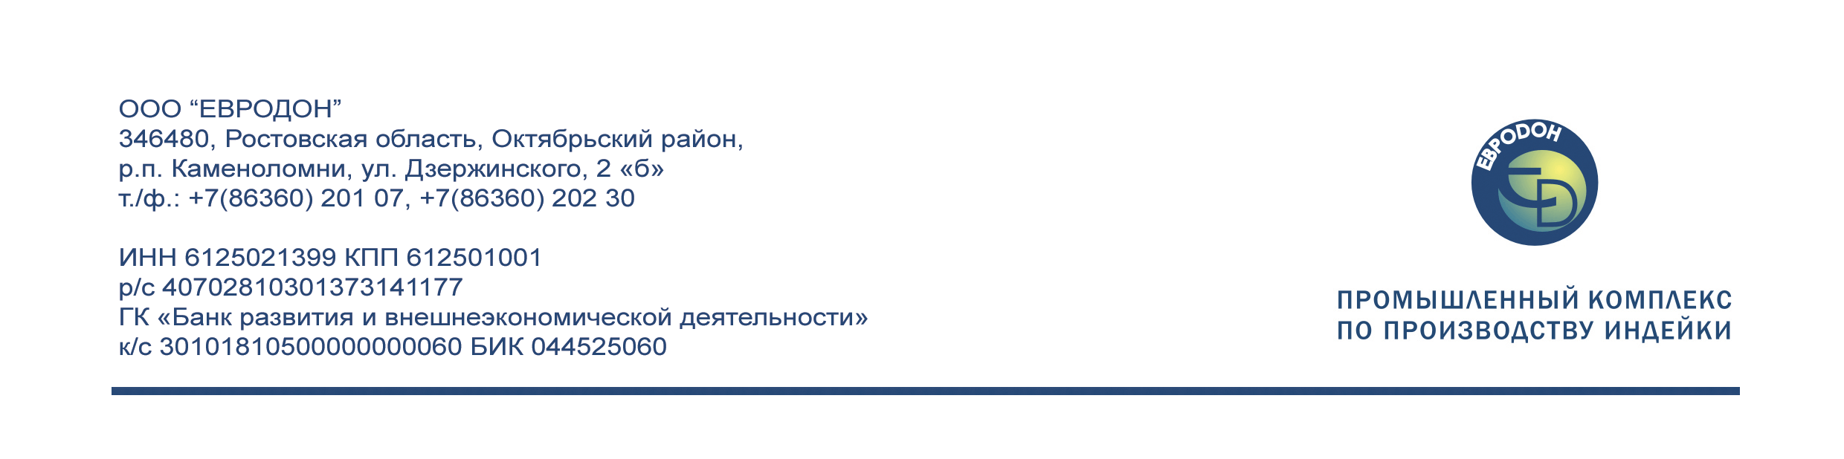
Контактное лицо: Щур Сергей Васильевич, тел/ факс: 8 86360 202 30 (202 50), e-mail: shur@eurodon.ru

ОПРОСНЫЙ ЛИСТ № _____

по изучению мнения общественности относительно предварительной оценки воздействия на окружающую среду (ОВОС) в рамках реализации проекта «Открытое хранилище помета ООО «ЕВРОДОН» по адресу: Ростовская область, Октябрьский район, Краснокутское сельское поселение, вдоль автодороги Новочеркасск-Новошахтинск, вблизи х. Веселый»
- Ф.И.О., возраст

- Место жительства
(наименование населенного пункта)
- Род занятий
- Контактные сведения
(Адрес, телефон, иное, заполняется при необходимости получения ответа)

- Наименование организации, адрес, телефон
(Заполняется, если участник опроса представляет организацию)

- Оценка полноты представленной информации о планируемой деятельности:

- Общее мнение о содержании предварительной ОВОС, вопросы, комментарии, предложения, пожелания:

Дата Подпись

